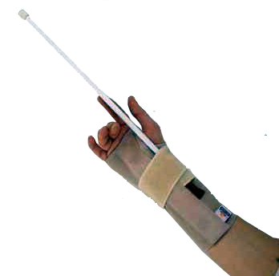

Pulsador de Pantalla Táctil.

 | Pulsador de pantalla táctil.
Breve descripción | Este pulsador de pantallas táctiles está compuesto por una muñequera de férula palmar, a la cual se le cose un bolsillo donde va introducida una barra de plástico terminada en una punta de goma.
Para quién se hizo y con qué objeto | Este aparato se creó originalmente para una persona que sufrió un TCE, el cual le produjo una paraparesia espástica. Y tenía que utilizar un programa informático en un ordenador táctil.  El objetivo es que las personas con movilidad limitada por espasticidad en los miembros superiores  pudieran utilizar cualquier pantalla táctil de forma  independiente, precisa y segura. Pero puede ser  usado por cualquier persona que conserve  movimiento de flexo-extensión en la articulación del  hombro o del codo y tenga que utilizar una pantalla  táctil.
Materiales y modo de funcionamiento | Los materiales necesarios son:  - Muñequera férula palmar .  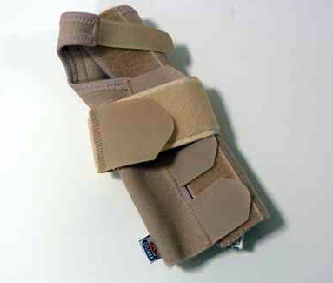  - Tubo de PVC de 8mm,  - Hilo de poliéster y algodón.  - Goma contera 8mm.  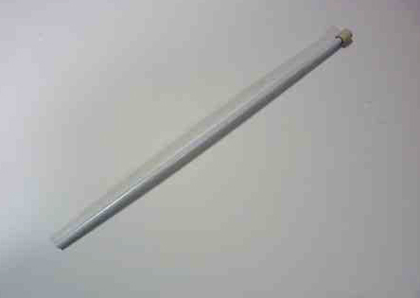  - Piel recorte.  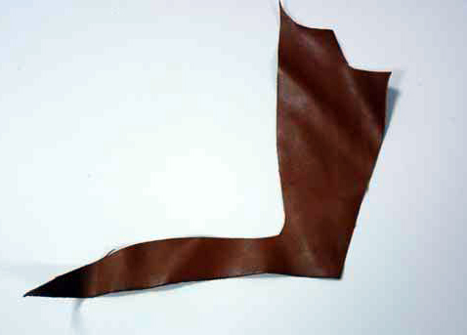
Proceso de elaboración | - Medir la distancia que hay hasta la pantalla táctil, para saber la longitud que tiene que tener el tubo de PVC.  - Se marca en la muñequera donde va a ir el tubo y la piel que lo va a sujetar. 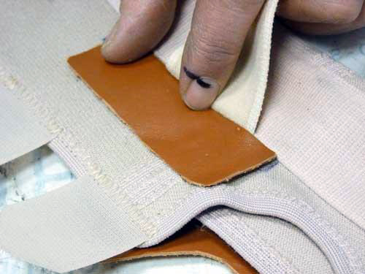  - Se corta un trozo de piel de 9 cm de larga.  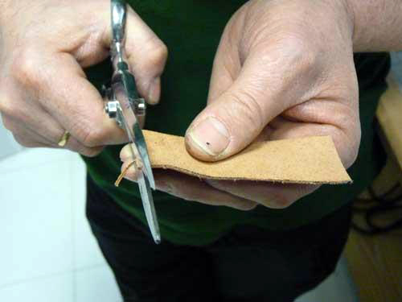  - Se rebaja el canto de la piel para que sea más fino y suave.  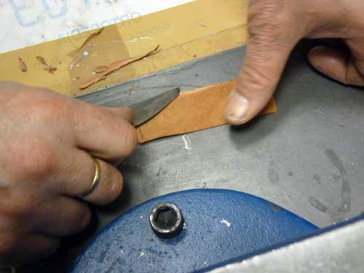  - Se presenta la piel sobre la muñequera.  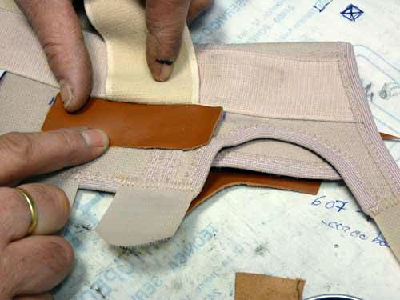  - Se corta la goma que tiene la muñequera para coser mejor la pieza.  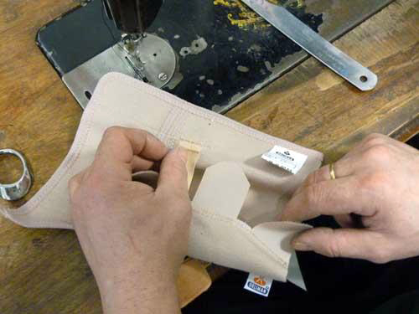  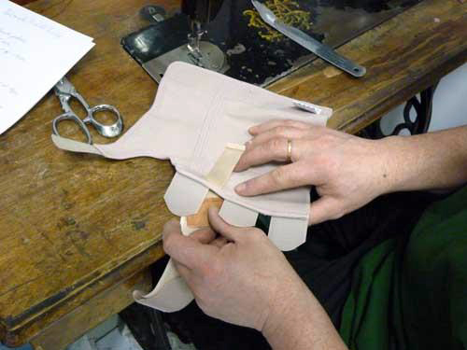  - Se cose con máquina el trozo de piel por los lados y por abajo. Le damos 2 vueltas. Para crear un bosillo en la zona cubital de la muñequera, para que de este modo el tubo salga por debajo del 2º dedo.  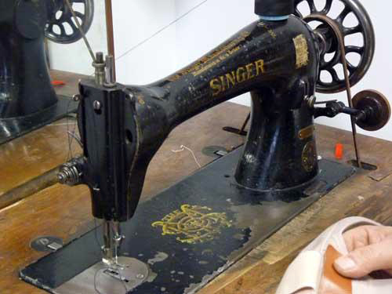  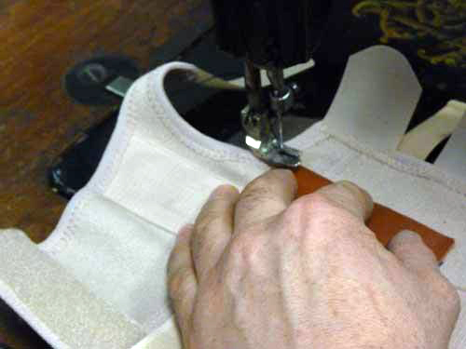  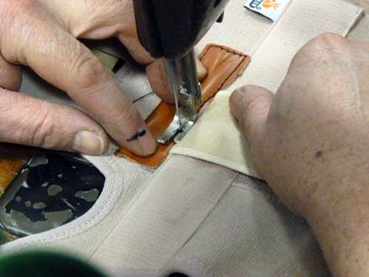  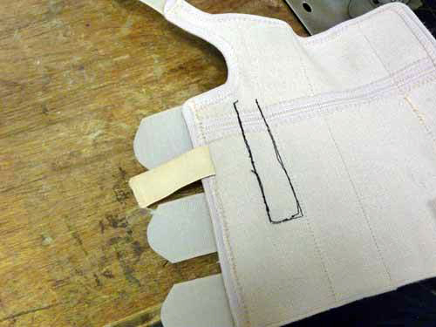  - Se pone la goma en el tubo en el extremo anterior.  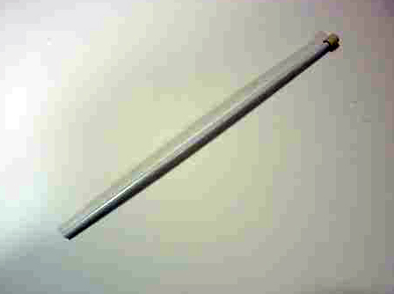  - Se introduce el tubo en el bolsillo creado con la piel.  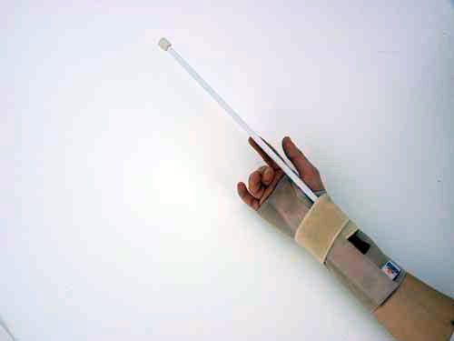
Autores y datos de contacto | Apellidos: CASTIÑEIRA FERNANDEZ  Nombre: ISAAC  Dirección: C\LIMONAR DE CUBA  Código Postal : 24010  Ciudad: SAN ANDRES DEL RABANEDO. LEÓN.  País: ESPAÑA  Teléfono: 615925072  Correo electrónico : icastineiraf@imserso.es

